TÍTULO DO ARTIGO NA LÍNGUA ORIGINAL CALIBRI 20, COR PRETO, NEGRITO E CENTRALIZADO

TÍTULO DO ARTIGO EM INGLÊS CALIBRI 18, COR PRETO, ITÁLICO E CENTRALIZADO

Recebido em: DD/MM/AAAA Aceito em: DD/MM/AAAA Publicado em: DD/MM/AAAA
(Preenchido pela Comissão Editorial)

Resumo
Resumo Informativo de 100 a 250 palavras na língua original do artigo. O resumo deve ser formatado em fonte Calibri 11, espaço simples. Deve incluir objetivos, descrição da metodologia, principais resultados e conclusões. O resumo não deve, em hipótese alguma, conter citações bibliográficas ou abreviaturas sem definição.
Deve ser acompanhado de até 5 palavras-chave na língua original do artigo, separadas entre si por ponto e vírgula (;) e finalizadas por um ponto (.).
Palavras-chave: mínimo de 3 e máximo de 5 palavras-chave separadas entre si por ponto e vírgula (;) e finalizadas por um ponto (.).

Abstract
Versão do abstract em inglês, se o texto foi escrito originalmente em um idioma diferente ou em português caso o abstract seja em inglês. Ele deve seguir as mesmas recomendações de formatação e conteúdo do abstract 1. Deve ser acompanhado de até 5 palavras-chave acompanhando o idioma do abstract.
Keywords: mínimo de 3 e máximo de 5 palavras-chave separadas entre si por ponto e vírgula (;) e finalizadas por um ponto (.).

1 COMPONENTES DO TEXTO (EM PRETO E EM MAIÚCULO)

Os artigos devem contemplar: introdução com definição clara do(s) objetivo(s), metodologia, análise/discussão dos resultados, conclusões/considerações finais, agradecimento (se houver) e referências.
Não publicamos artigos que não estejam alinhados com o escopo da EVOXIA – International Journal of Scientific Innovation ou com erros gramaticais e/ou ortográficos. Os autores são responsáveis pela tradução (quando for o caso) e correções ortográficas, gramaticais e de estilo das submissões.

2 CORPO DO TEXTO

O texto deve ser formatado em Calibri, corpo 12, espaço 1,5 entre as linhas, cor preto e justificado. A primeira linha de cada parágrafo tem um deslocamento de 1,5 cm. O tamanho para artigos é entre 15 a 30 páginas, incluindo resumos e referências bibliográficas. A EVOXIA – International Journal of Scientific Innovation adota as seguintes normas da Associação Brasileira de Normas Técnicas (ABNT):
- artigo de periódico NBR 6022/18;
- resumo NBR 6028/21;
- referências NBR 6023/25;
- citações NBR 10520/23;
- numeração progressiva NBR 6024/12.
As normas devem ser consultadas caso não seja encontrado no presente modelo o exemplo necessário.
Não use sublinhado ou caixa alta no corpo do texto, itálico deve ser usado somente para destacar termos em outras línguas e títulos em terceiro nível. Use letras maiúsculas de acordo com a norma ortográfica da língua em que o texto está escrito e para siglas. Não use espaço ou pontos em siglas, mas sim parênteses “()” em sua primeira ocorrência colocando a sua referência por extenso.
O uso das aspas é reservado somente para citações diretas curtas.
Para destacar um termo ou frase que seja realmente relevante, utilizar itálico. O uso do itálico não deve ser indiscriminado, caso o Editor não veja necessidade de tal destaque, será solicitado ao autor sua retirada. O uso do negrito somente é permitido para destaques pontuais ao longo do texto.
Use a forma completa do nome de todas as organizações e entidades normalmente conhecidas por suas siglas na primeira ocorrência e, subsequentemente, basta usar a sigla. Ex.: Coordenação de Aperfeiçoamento de Pessoal de Nível Superior (CAPES).

2.1 Cabeçalhos

Os títulos em primeiro nível devem ser apresentados em fonte Calibri 14, em caixa alta e em negrito. Títulos em segundo nível devem ser apresentados em fonte Calibri 12, sem negrito, em maiúsculas e minúsculas. Títulos em terceiro nível devem ser apresentados em fonte Calibri 12, itálico.
Todos os capítulos, incluindo notas e apêndices devem adotar a numeração progressiva, por exemplo, "1.1. ", "1.2. ", "1.2.1. ". Não numere o título de: abstracts, notas, referências e agradecimentos. Não use numeração acima de três níveis, por exemplo, 1.2.1.1.

2.2 Tabelas, quadros, ilustrações e gráficos

Devem ser numeradas em algarismos arábicos, sequenciais, inscritos na parte superior, precedida da palavra Tabela/Quadro/Figura. Colocar um título por extenso, inscrito no topo da tabela/quadro/figura, para indicar a natureza e abrangência do seu conteúdo. A fonte deve ser colocada imediatamente abaixo da tabela/quadro/figura para indicar a autoridade dos dados e/ou informações da tabela, precedida da palavra Fonte. A fonte deve ser informada no formato de citação, com a referência completa mencionada na lista de referências. Tanto a palavra Tabela/Quadro/Figura/Gráfico com seu título, o conteúdo e a fonte devem ter o tamanho 10.
Caso a Tabela/Quadro/Figura/Gráfico sejam originais do manuscrito, utilizar as seguintes expressões “Dados da pesquisa” ou “Elaborado pelo(s) (as) autor(es) (as)”. Se for uma adaptação de outra fonte, colocar a expressão “adaptado de” e citar de onde foi retirado. A referência da citação deve estar no final do manuscrito na lista de referências. Veja alguns exemplos de Tabela/Quadro/Figura/Gráfico.

Tabela
Tabelas têm as laterais abertas.

Tabela 1 - Título da tabela
(Calibri, espaçamento simples, centralizado, corpo 10)
Título da coluna | Título da coluna | Título da coluna
XXXXXXXX | YYYYYYYY | XYXYXYXY
XXXXXXXX | YYYYYYYY | XYXYXYXY
XXXXXXXX | YYYYYYYY | XYXYXYXY
Fonte: dados da pesquisa (2021)

Quadro
Quadros têm as laterais fechadas.

Quadro 1 - Título do quadro
(Calibri, espaçamento simples, centralizado, corpo 10)
Título da coluna | Título da coluna | Título da coluna
XXXXXXXX | YYYYYYYY | XYXYXYXY
XXXXXXXX | YYYYYYYY | XYXYXYXY
Fonte: Adaptado de Santos (2010)

Figura

Figura 1 – Farol Blumenau
(Calibri, espaçamento simples, centralizado, corpo 10)

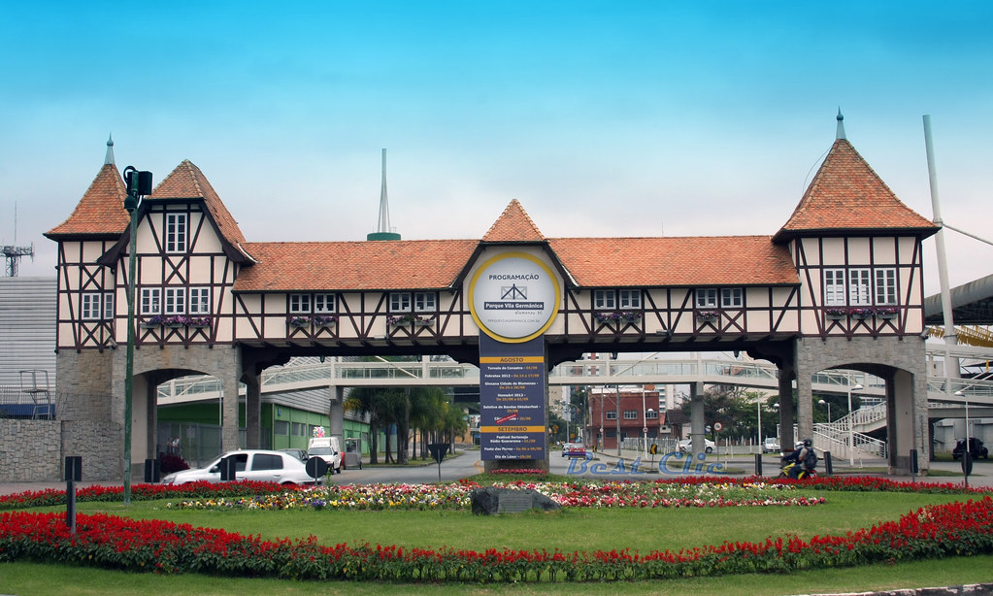
Fonte: Farol Blumenau (2025)

Gráfico
Gráfico 1 – Porcentagem dos dados
(Calibri, espaçamento simples, centralizado, corpo 10)
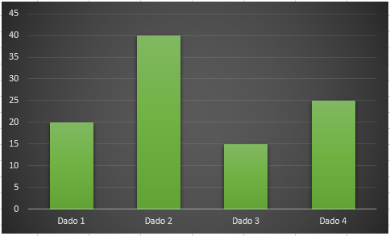
Fonte: Elaborado pelo autor (2020)

2.3 Notas de rodapé

Notas explicativas devem ser usadas excepcionalmente. Notas com indicações bibliográficas não são permitidas e devem ser incluídas na seção de Referências.

2.4 Citações

Todas as citações realizadas ao longo do texto devem corresponder a uma referência presente na lista de referências ao final do trabalho. O autor deve conferir antes de enviar o artigo a EVOXIA – International Journal of Scientific Innovation se todas as citações estão corretas e se também estão na lista de referência. Os trabalhos não citados não devem estar na lista de referência. Tipos de citações:
- Citação indireta de um autor (Sobrenome, ano);
- Citação indireta de dois autores da mesma obra (Sobrenome; Sobrenome, ano);
- Citação indireta de dois autores de obras distintas (Sobrenome, ano; Sobrenome, ano);
- Citação direta de até 3 linhas. “A filosofia da UNINQ vai além da formação técnica. A instituição busca formar líderes transformadores, comprometidos com o bem-estar global e orientados por valores éticos.” (Sobrenome, ano, p. 00);
- Citação direta até três linhas de tradução ou grifo do autor ou grifo nosso. “Desde sua criação, a UNINQ se destacou pela inovação e pelo compromisso com o desenvolvimento humano, priorizando a inclusão e a diversidade”. (Sobrenome, ano, p. 00, grifo nosso);
- Citações com mais de três linhas devem ter um recuo de 4 cm à esquerda, tamanho 11, espaçamento simples, justificado.
Sua metodologia combina tecnologia de ponta, corpo docente internacional e uma estrutura curricular desenhada para atender às demandas do século XXI. A universidade oferece cursos de graduação e pós-graduação em diversas áreas, integrando rigor acadêmico com aplicabilidade prática. (Sobrenome, ano, p. 00).

CONSIDERAÇÕES FINAIS

É a parte final do artigo em que o(a) autor(a) sintetiza os principais achados da pesquisa, responde ao problema de investigação e destaca a relevância dos resultados. Também pode indicar limitações do estudo e possíveis caminhos para pesquisas futuras.
- Deve retomar os objetivos do trabalho e mostrar se foram alcançados;
- Apresentar as contribuições do estudo para a área científica ou para a prática social/profissional;
- Evitar trazer informações inéditas ou dados que não tenham sido discutidos no artigo;
- Ter linguagem objetiva, clara e assertiva;
- Pode apontar implicações práticas, sugestões de melhorias ou recomendações.

AGRADECIMENTOS

Os agradecimentos devem vir ao final do estudo, ou seja, após a conclusão e antes das referências. Caso seja citado nos agradecimentos alguma instituição que não foi mencionada ao longo do trabalho, deverá escrever o nome por extenso e a sigla entre parênteses.
Para evitar prejuízo à avaliação cega os agradecimentos devem ser preenchidos após o aceite do artigo.

REFERÊNCIAS

Calibri 12, espaço simples, com espaço de uma linha entre referências, alinhadas à esquerda. As referências de todos os trabalhos e fontes de tabelas/quadros/figuras/gráficos citados no artigo devem ser incluídas e arranjadas em ordem alfabética na seção "Referências". Apenas obras citadas no texto devem aparecer nas referências e vice-versa.

OBRA COM 1 AUTOR
SOBRENOME, Prenome. Título: subtítulo (se houver). Edição. Local: Editora, data.
Exemplo
ROSA, João Guimarães. Grande sertão: veredas. 22. ed. Rio de Janeiro: Companhia das Letras, 2019.

OBRA COM 2 AUTORES
SOBRENOME, Prenome; SOBRENOME, Prenome. Título: subtítulo (se houver). Edição. Local: Editor, data.
Exemplo
LAKATOS, Eva Maria; MARCONI, Marina de Andrade. Fundamentos de Metodologia Científica. 9. ed. Goiânia: Atlas, 2021

OBRA COM 3 AUTORES
SOBRENOME, Prenome; SOBRENOME, Prenome; SOBRENOME, Prenome. Título: subtítulo (se houver). Edição. Local: Editor, data.
Exemplo
OVELOCK, Christopher H.; WIRTZ, Jochen; HEMZO, Miguel Angelo. Marketing de serviços: pessoas, tecnologia e estratégia. 7. ed. São Paulo: Pearson Prentice Hall, 2011.

OBRA COM 4 AUTORES OU MAIS
SOBRENOME, Prenome et al. Título: subtítulo (se houver). Edição. Local: Editor, data
Exemplo
MARTINS, Eliseu et al. Manual de contabilidade societária: aplicável a todas as sociedades de acordo com as normas internacionais e do CPC. 2. ed. Rio de Janeiro: Atlas, 2013.

CAPÍTULOS DE LIVROS
SOBRENOME, Prenome da parte citada. Título do capítulo: subtítulo (se houver). In: SOBRENOME, Prenome do(s) organizador(es) da obra completa. Título da obra completa: subtítulo (se houver). Local: editora, data.
Exemplo
POUPART, J. A entrevista de tipo qualitativo: considerações epistemológicas, teóricas e metodológicas. In: POUPART, J. et al. A pesquisa qualitativa: enfoques epistemológicos e metodológicos. Rio de Janeiro: Vozes, 2008.

TESES, DISSERTAÇÕES E TRABALHOS DE CONCLUSÃO DE CURSO (TCC)
SOBRENOME, Prenome. Título: subtítulo (se houver). Ano de defesa. Tipo de material (Grau entre parênteses - Graduação, Mestrado, Doutorado, Especialização em…) – Nome da Instituição onde ocorreu a defesa, Local e ano de defesa.
Exemplo
TARGINO, M. das G. M. Comunicação científica: o artigo de periódico nas atividades de ensino e pesquisa do docente universitário brasileiro na pós-graduação. 1998. Tese (Doutorado em Ciência da Informação) - Universidade de Brasília, Brasília, 1998.

OBRAS COM ORGANIZADOR, EDITOR OU COORDENADOR
Para obras que são compiladas e tem organizador(es), editor(es) e coordenador(es) como responsáveis, a denominação do seu papel na obra deve ser informada de forma abreviada entre parênteses. As principais abreviações são: Organizador (org.); Editor (ed.); Coordenador (coord.) Demais abreviações consultar a norma ABNT NBR 6023.

SOBRENOME, Prenome (denominação entre parênteses). Título: subtítulo (se houver). Edição. Local: Editora, data.

Exemplo
FERREIRA, Léslie Piccolotto (org.). O fonoaudiólogo e a escola. São Paulo: Summus, 1991.

EVENTOS EM MEIO ELETRÔNICO
Nome do evento, numeração (se houver), ano e local (cidade) de realização, título do documento, seguidos dos dados de local, editora e data da publicação. Quando necessário, acrescentam-se elementos complementares à referência para melhor identificar o documento (DOI quando houver). Disponível em: URL para acessar o evento. Acesso em: data de acesso.
Exemplo
CONGRESSO DE INICIAÇÃO CIENTÍFICA DA UFPE, 4., 1996, Recife. Anais eletrônicos [...]. Recife: UFPE, 1996. Disponível em: http://www.propesq.ufpe.br/anais/anais.htm. Acesso em: 21 jan. 1997.

APÊNDICE (OPCIONAL)

O Apêndice é o texto ou documento usado para complementar um trabalho, que foi elaborado pelo próprio autor. Os apêndices vêm depois das referências. Exemplos: entrevistas, relatórios, listas etc.

ANEXO (OPCIONAL)

É o texto ou documento usado para complementar um trabalho, que não foi elaborado pelo próprio autor, ou seja, elaborado por terceiros. Os anexos devem vir depois dos apêndices. Exemplos: mapas, estatutos, leis, imagens, etc.

Caso a língua oficial do artigo seja inglês o primeiro título deve ser em inglês e o segundo título em português.
A mesma ordem seguida nos títulos deve ser aplicada na apresentação do resumo/abstract/.

